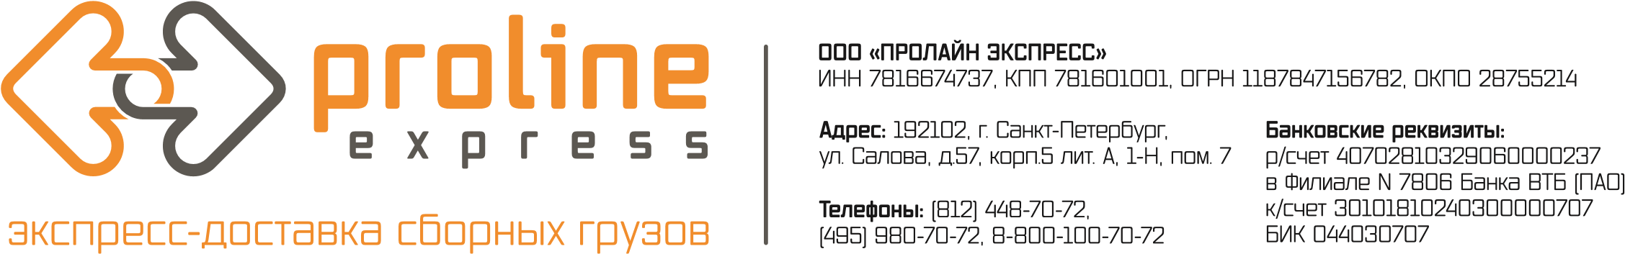
Прайс-лист на экспедирование по Московской области.

БАЛАШИХА | 250
БЕЛЫЕ СТОЛБЫ | 900
БРОННИЦЫ | 1150
БЫКОВО | 550
ВИДНОЕ | 200
ВОСКРЕСЕНСК | 3500
ГОЛЬЕВО | 300
ГРИБКИ | 300
ДЕДОВСК | 800
ДЗЕРЖИНСКИЙ | 200
ДМИТРОВ | 2500
ДОЛГОПРУДНЫЙ | 300
ДОМОДЕДОВО | 600
ЖЕЛЕЗНОДОРОЖНЫЙ | 400
ЖУКОВСКИЙ | 750
ЗВЕНИГОРОД | 2600
ЗЕЛЕНОГРАД | 900
ИВАНТЕЕВКА | 550
ИСТРА | 2450
КЛИН | 3000
КЛЯЗЬМА | 420
КОРОЛЕВ | 450
КОТЕЛЬНИКИ | 200
КРАСНАЯ ПАХРА | 800
КРАСНОГОРСК | 250
КУБИНКА | 2700
ЛОБНЯ | 750
ЛЫТКАРИНО | 450
ЛЮБЕРЦЫ | 250
МАЛАХОВКА | 450
МОСКОВСКИЙ | 300
МЫТИЩИ | 420
НАХАБИНО | 750
НОГИНСК | 1200
ОДИНЦОВО | 600
ОРЕХОВО-ЗУЕВО | 3000
ПАВЛОВСКИЙ ПАСАД | 1700
ПОДОЛЬСК | 800
ПОДРЕЗКОВО | 300
ПОС. ЛУНЕВО | 650
ПРАВДИНСКИЙ | 700
ПУТИЛКОВО | 100
ПУШКИНО | 580
РАМЕНСКОЕ | 1000
РЕУТОВ | 230
РУМЯНЦОВО | 200
СЕРГИЕВ ПАСАД | 2800
СЕРПУХОВ | 3300
СОВХ. ИМ ЛЕНИНА | 150
СОЛНЕЧНОГОРСК | 2500
СОСЕНСКОЕ | 200
СТАРАЯ КУПАВНА | 750
СХОДНЯ | 470
ТОМИЛИНО | 400
ТРОИЦК | 650
ФРЯЗИНО | 800
ХИМКИ | 150
ЧЕХОВ | 2500
ЩЕЛКОВО | 700
ЩЕРБИНКА | 300
ЭЛЕКТРОСТАЛЬ | 1200
ЛЕНИНСКИЕ ГОРКИ | 350
ДЫДЫЛДИНО | 300
КУРИЛОВО | 1100
ЭЛЕКТРОУГЛИ | 750
БОЛЬШОЕ ТОЛБИНО | 980
ГЛАЗОВО | 750

